Содержание

Виды цветников

Ритмизация посадок

Бордеры и миксбордеры

Групповые посадки, или группы

Рядовые посадки

Модульный цветник

Газон

Подготовка участка и посев

Сложные композиции цветников

Миниатюрные садики

Каменистые садики

Роль камней в оформлении каменистого садика

Искусственные скалы

## Виды цветников

Все цветники можно разделить на две основные группы: односезонные и многосезонные. При оформлении цветников первой группы предпочтение отдают однолетним и двулетним, а также многолетним растениям, которые обладают наибольшей декоративностью в первый год цветения. В многосезонных композициях преобладают в основном многолетние растения. Первостепенное значение при устройстве любого вида цветника имеет высота, форма и окраска цветков и листьев выбранных растений. Некоторые садоводы высаживают здесь лекарственные и медоносные культуры.

Рабатки.

Рабатки представляют собой грядки произвольной длины и ширины, которые могут быть односторонними и двусторонними, что зависит в первую очередь от высоты растений.

Для односторонних рабаток отводят участки вдоль стен и заборов. На заднем плане высаживают более высокие растения, на переднем - самые низкие. Двусторонние рабатки располагают где-нибудь в глубине участка. В центр композиции помещают самые высокие сорта, низкие - по краям.

При выборе формы рабатки нет определенного критерия, по этому поводу можно фантазировать до бесконечности. Следует только заметить, что рабатки геометрической формы хорошо выглядят рядом с высокими зданиями. Грядки произвольной формы лучше расположить возле небольших домов. Не рекомендуется делать грядки слишком узкими, поскольку вэтом случае количество растений будет ограниченно и композиция станет унылой и безжизненной. При определении размеров будущей рабатки следует опираться на следующую закономерность: чем шире грядка, тем больше должна быть ее длина.

Длинные рабатки делятся на непрерывные и прерывистые, или разбитые на короткие отрезки. Прерывистая рабатка разрывается квадратными или круглыми клумбочками, дорожками, одиночными посадками крупных растений и т.д., что позволяет создать великолепный живописный вид. Прерывать рабатку можно через каждые 5-15 м в зависимости от ее общей длины. В местах разрыва высаживают штамбовые или кустовые розы, георгины, а также другие высокие или среднерослые привлекательные растения.

Период вегетации, продолжительность цветения, размеры стеблей и листьев играют не последнюю роль при подборе растений. Так, например, рабатки, в которых растут светолюбивые растения, располагают в южной экспозиции, а тенелюбивые - всеверной.

Составление плана является одним из основных пунктов работы при устройстве рабатки. Границы рабатки отмечают на плане с учетом выбранного масштаба. Полученная площадь дробится на квадраты, в которые помещают группы растений. Сначала на план наносят деревья и кустарники, затем высокие и раннецветущие растения. Первые размещают в центре или на заднем плане композиции, вторые - по краям.

Растения, имеющие короткий период цветения, лучше высадить позади рабатки.

Рабатка.

Цветочная рабатка представляет собой длинную полосу с параллельными сторонами, врезанную в газон. Своей вытянутой прямоугольной формой и четкостью *линий* рабатка напоминает грядку. Размер ее зависит от характера и размеров оформляемого зеленого объекта. Ширина может быть от 0,5 до 3 м, длина произвольная. По расположению и высоте растений рабатки могут быть двух типов: ***двусторонние,*** когда на всей площади высаживаются одинаковые по высоте растения (*одноярусные рабатки)* или когда посередине помещают высокорослые, а по бокам - низкорослые растения (*двухъярусные рабатки)* и ***односторонние,*** когда растение размещают с понижением к лицевой стороне рабатки (*многоярусные рабатки).*

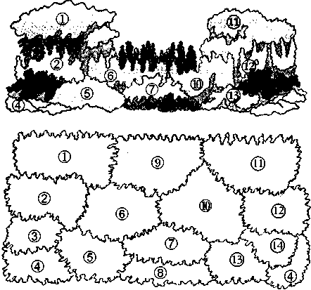

***Композиция из однолетников для рабатки***

*Длина данной рабатки составляет, не менее 4 м, ширина 13-1,4 м. Растения подобраны по габитусу, окраске цветов, времени и продолжительности цветения.*

***1****. Космея карминно-красная (20 растений).*

***2.*** *Львиный зев, полу высокий, лимонно-желтый (10).*

***3.*** *Петуния голубая (10).4. Аписсум белый (10).*

***5.*** *Тагетес низкий, кирпично-красный (10).*

***6.*** *Львиный зев, полувысокий, абрикосовый (10).*

**7.** Петуния белая (10).8**.** Лобелия (15).9**.** Левкой, полувысокий, сиреневый (15).1**0.** Львиный зев, полувысокий, красный (15).1**1**. Тагетес высокий, оранжевый (10).1**2.** Левкой, полувысокий, бледно-розовый (10).1**3.** Тагетес низкий, желтый (10).1**4.** Петуния фиолетовая (10)

Двусторонние рабатки размещают обычно в центре участка, где они метут просматриваться со всех сторон. Особенно эффектно выглядят двухъярусные рабатки, когда в центре высаживают 1-2 ряда высокорослых растений, а с обеих сторон от центральной оси 2-3 ряда средне - или низкорослых растений. Внешние края такой рабатки могут быть оформлены почвопокровными растениями или полосой из плиток, щебня, керамического боя, цветного гравия, некрупных камней или плит плоского камня.

На двусторонних рабатках цветы должны различаться по окраске: белые и красные, белые и синие, фиолетовые и желтые, оранжевые и фиолетовые. Несколько примеров рабаток из однолетников: лобулярия белая и сальвия красная, бархатцы желтые и агератум синий, георгина желтая и агератум синий, бархатцы оранжевые и лобелия синяя, цинния желтая и петуния фиолетовая.

Односторонние рабатки смотрятся только с одной стороны, поэтому их размещают по краям участка. При создании односторонней рабатки растения высаживают в 2-3 ряда (иногда больше) уступами так, чтобы создавалась ступенчатость композиции. При этом на заднем дальнем плане размещают самые высокие растения, затем среднерослые и у края рабатки - низкорослые. Внешний край так же, как у двусторонней рабатки, может быть оформлен почвопокровными миниатюрными растениями или отделочными материалами. Композиция рабатки создается по принципу сменности цветений, составляется из нескольких видов растений.

По окраске растения рабатки могут быть одноколерными и разноколерными. В первом случае производится посадка одного вида или сорта со строго выдержанной однотонной окраской; создается простой или сложный рисунок из низкорослых растений путем высадки рассады или посевом семян в грунт при простом рисунке рабатки. Длинные рабатки могут прерываться неширокими проходами.

Клумбы

Декоративное оформление участка невозможно представить без устройства клумб.

С помощью этого вида цветника украшали территорию еще в Древнем Риме и Греции. Для клумбы лучше выбрать строгую геометрическую форму, например треугольник или квадрат. Поверхность клумбы бывает ровной или выпуклой. Выпуклая клумба характеризируется приподнятыми приблизительно на 60 см центром и на 10 см краями.

Такой цветник можно обложить красивой плиткой или природным камнем, что, помимо декоративности, предотвратит осыпание краев.

При устройстве клумбы чаще всего используют заранее выращенные саженцы, которые с учетом сорта высаживают на расстоянии 15-20 см друг от друга. Если размножение растений осуществляется семенами, то их высевают, как правило, поздней осенью. Для того чтобы молодые растения не повредились первыми заморозками, их прикрывают сухими листьями или торфом.

Высота клумбы не должна превышать 50-80 см. Над газоном клумбы возвышаются в среднем на 8-10 см, края окантовываются дерном или засеваются смесью газонных трав на ширину 25-50 см.

Различают ковровые и цветочные клумбы. Первые включают низкие, цветущие или декоративно-лиственные растения различных окрасок, которые, для того чтобы сохранить четкость рисунка, периодически нужно стричь.

На цветочные клумбы помещают в основном более крупные цветущие многолетние и однолетние растения.

Клумба

Растения необходимы для смягчения переходов к более твердым материалам покрытия и для внесения жизни и цвета в ваш сад. Планируйте их на самых ранних стадиях, включая в основную схему подходящие клумбы и бордеры. Клумбы различных геометрических форм, возможно приподнятые и обрамленные соответствующими материалами, являются очевидным выбором для патио и могли бы обрамлять места для сидения или даже водоем, но они также могут быть частью более регулярного плана. Плавная кривая менее строгого бордера привлекательна, но не делайте ее слишком сложной. Экспериментируя с идеей на месте, наметьте очертания. Бордеры из трав и клумбы с сезонными изменениями цвета могут быть очень трудоемкими, если вы их тщательно не спланируете. Во-первых, обеспечьте легкий доступ ко всем частям клумб или бордеров, не делая их слишком широкими и большими. Затем спланируйте, где посадить вечнозеленые растения, кустарники и устойчивые многолетние растения. Посадите немного летников на отдельных участках для сезонных эффектов и живописности. В зависимости от времени, которым вы располагаете, вам также следует внимательно отнестись к выбору растений: некоторые более новые культивары стали ниже традиционных, и поэтому вы можете выращивать свои любимые цветы без необходимости подпирать их кольями. Ищите также растения, которые цветут в течение нескольких месяцев.

**Сверху:** регулярный план классического огорода или строго спланированного сада с травами означает, что за грядами легко ухаживать, и в то же время он создает особое очарование.

**Сверху:** секрет создания превосходных, традиционных травяных бордеров заключается в большом многообразии растений, отличающихся формами, размерами и цветом.

**Слева:** сад в коттеджном стиле под обилием различных растений оригинальных форм и цветов скрывает строго спланированное размещение растений.

Продумайте, какие растения вы будете сажать на клумбах и бордерах, поскольку это может повлиять на их вид и расположение. Например, яркие летники и ароматические травы идеальны для приподнятых клумб вокруг патио; травы и плющи нуждаются в хорошем, солнечном участке, водоем, скульптура или места для сидения могут потребовать фона из растительности.

Клумба как тип цветника открывает необычайный простор для фантазии. Она допускает использование любых геометрических форм от круга и овала до сложного многоугольника. Для украшения клумбы могут применяться дополнительные декоративные элементы: красивые крупные камни, статуя или колонна в центре, поилка для птиц в форме чаши и многое другое.

Клумба может быть простой, то есть иметь простую геометрическую форму круга, овала, квадрата или прямоугольника, или сложной, когда внешняя ограничительная линия изображает какую-либо фигуру.

Расстояние между группами растений на клумбе, количество растений в группе и само распределение групп не должно быть одинаковым и равномерным. Это создаст монотонность и некоторое напряжение в восприятии композиции посадок.

При подборе растений для клумбы необходимо учитывать требования гармоничного цветового сочетания, а также характер роста и высоту отдельных растений. Хорошо спланированная клумба обладает высокой степенью декоративности и пространственного воздействия. При организации клумбы необходимо учитывать соотношение пропорций растений для создания единой гармоничной композиции. Очень важно также избежать монотонности посадок, задать клумбе определенный ритм, воплощающийся как в цветовом решении, так и в переходах высоты и фактуры растений.

Композиция с четко выраженной динамикой подчеркнет достоинства всех задействованных в ней растений.

Размещение цветочных растений в цветнике может быть либо однотонным (без рисунка), либо разнотонным (с рисунком).

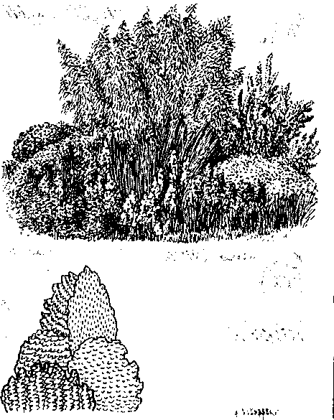

***Ступенчатая форма клумбы***

Динамика возвышения клумбы идет ступенями разной высоты по направлению к заднему плану, где размещаются самые высокие растения. На заднем плане клумбы в этом случае должны располагаться кулисы, роль которых может выполнять группа деревьев или кустарников, живая изгородь или ограда. Такую клумбу можно рассматривать только с одной стороны. Низкорослые растения на переднем плане создают границу клумбы, отделяя ее от газона или дорожек.

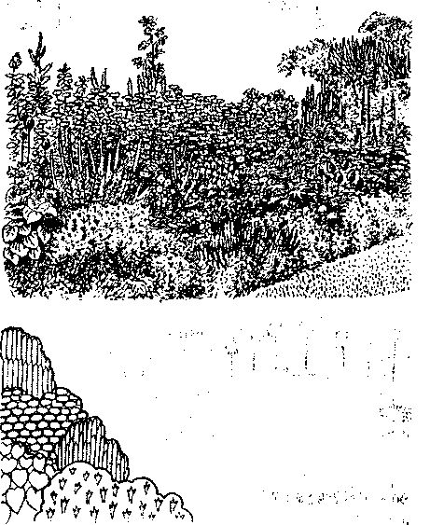

***Пирамидальная форма клумбы***

Это классическая, наиболее часто используемая форма создания цветочной композиции на клумбе, разбитой на свободном, просматриваемом со всех сторон пространстве. Центр клумбы создается и подчеркивается посадками высокорослых растений, создающих ядро композиции. Вокруг него группируются растения меньшей высоты, образующие как бы конус с пологими склонами, сходящими на нет к краям клумбы. Такую клумбы можно рассматривать со всех сторон

По краю клумбы следует сделать небольшую кайму газона (10-20 см) или бордюр из низкорослых растений. Для обсадки краев иногда применяют бордюр из функии, ириса карликового, первоцвета весеннего, астильбы низкорослых сортов, флокса дернистого, очитка, бархатцев, алиссума, ибериса и ряда луковичных. Для центра могут быть рекомендованы флокс, аквилегия, пион, дельфиниум и все луковичные, а также однолетние - астра, левкой, бархатцы, гвоздика, низкорослые георгины. В центре клумбы вне зависимости от ее типа необходимо размещать более высокорослые растения, а ближе к краю - средне - и низкорослые. В центре клумбы рекомендуется рассаживать цветы более рыхло, по краям - более плотно. Такой способ посадки придает клумбе четкую форму, строгость и способствует лучшему развитию и более обильному цветению растений.

## Ритмизация посадок

Определенный ритм цветочной композиции на клумбе можно задать путем особого размещения групп растений. Этот принцип применяется преимущественно для обширных по размеру клумб. В основе ритмизации лежит прием повтора, когда основное растение в окружении сопровождающих растений распределяются по клумбе через регулярные интервалы на определенном расстоянии друг от друга в повторяющемся ритме.

Важно также помнить, что чем меньше растения, тем большую площадь на клумбе они должны занимать при посадке. Небольших растений необходимо высаживать не менее 10-20 штук, чтобы они создали противовес более высоким растениям, тогда будут соблюдены пропорции.

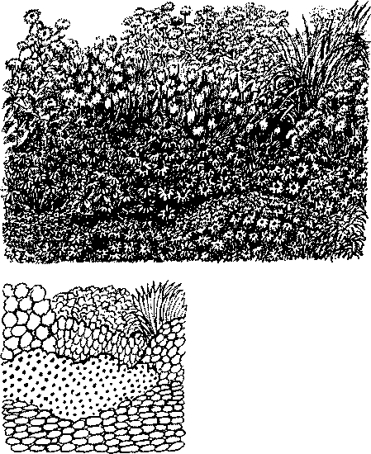

***Плавающая форма клумбы***

Эта близкая к естественной форма отличается плавно перетекающими колеблющимися контурами. Для создания такой плывущей структуры используют разные по высоте растения с различными формами роста. Не допускаются резкие переходы по высоте, создающие ступени, так как это нарушает плавность линий. Растения следует располагать так, чтобы каждый вид образовывал небольшую группу, отличающуюся от других высотой и протяженностью. Группы нужно размещать со смещением, чтобы не создавать четких линий и очертаний

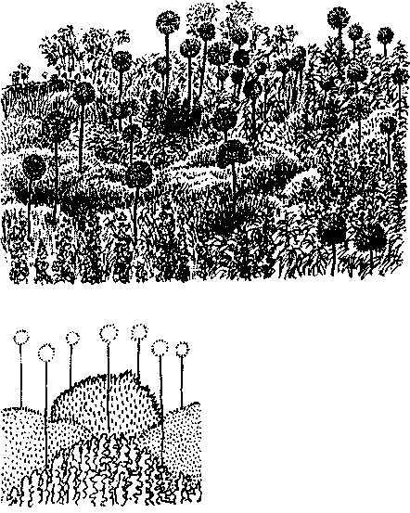

***Акцентированная форма клумбы***

Это очень эффектная, хотя и нечасто используемая форма клумбы. Основой композиции являются группы низкорослых и среднерослых растений, над которыми на значительную высоту поднимаются высокорослые растения, создавая превосходные пространственные акценты. Акценты можно создавать одиночными растениями или их небольшими группами, вырастающими из нижнего плана посадок и создающими более высокий парящий над линиями клумбы план

Нужно избегать излишней измельченности и сложности рисунка. Не следует делать слишком больших клумб.

Бордюры

Бордюром называется узкая полоса, которую устраивают вдоль клумб, рабаток и газонов. В XIX веке этому виду цветника отдавалось предпочтение во всех садах. Для бордюра характерно высаживание растений ярусами, причем низкорослые помещают перед высокими.

В современных садах бордюры являются неотъемлемой частью любой декоративной композиции.

Бордюр оформляют по краям основного цветника таким образом, чтобы он составлял с ним контраст. Различают простые, однорядные и многорядные бордюры.

Для данного вида цветника желательно использовать простые геометрические формы. Здесь высаживают преимущественно низкорослые растения, которые при разрастании образуют аккуратные кустики с ровной поверхностью. Кроме того, следует обратить внимание на период цветения растений и их устойчивость к различным заболеваниям и вредителям.

Бордюры делятся на весенние, летние и постоянные. В весенних бордюрах высаживают преимущественно раннецветущие низкие двулетники и многолетники. Основным требованием к летним бордюрам, которые составляются из растений, цветущих в летний период, является то, что они должны хорошо сочетаться с растениями клумбы или рабатки по окраске и срокам цветения. Для постоянных бордюров обычно выбирают травянистые растения с декоративной листвой, которые красиво обрамляют основные элементы приусадебного участка в течение всего вегетационного периода.

Бордюр

Бордюром называют узкие посадки в виде полосы низких или миниатюрных декоративных растений.

Бордюры применяют для обрамления клумб, рабаток, для декорирования аллей, дорожек, цветочных групп, лужаек и газонов. Очень часто, чтобы закончить рабатку или сложную группу, необходим бордюр, причем в этом случае он должен по цвету отличаться от основного тона цветочной композиции. Бордюр придает любому цветнику завершенность, помогает оптимально вписаться в общую композицию участка. Назначение бордюра - подчеркнуть законченность того или иного типа цветочного оформления, поэтому он не должен выделяться и быть слишком вычурным. Бордюр должен характеризоваться строгостью и чистотой линий, что же касается цветового решения окантовки, то существует два возможных варианта: контрастный бордюр, резко отличающийся цветом от основного тона композиции и тем самым подчеркивающий ее завершенность, и бордюр тон-в-тон, сливающийся с цветовой гаммой композиции и создающий ее зрительную границу только фактурно. Для создания бордюра используют растения низкорослые, растущие ровно, плотным кустиком, декоративно-лиственные или длительно цветущие, устойчивые к неблагоприятным условиям внешней среды; различные виды функии (хосты), камнеломки, маргаритки, анютины глазки, низкорослые бархатцы.

Бордюры можно сделать весенними, летними и постоянными. Для весеннего цветения подходят анютины глазки, маргаритки, незабудки. Для летнего - все низкие летники: бальзамин, вербена, газания, диморфотека, эшшольция. Более сложные бордюры могут быть из двух или трех видов.

Бордюры могут быть однорядными, двухрядными или многорядными. По своему назначению и характеру устройства они отличаются от других видов цветочного оформления. Бордюры находят самое широкое применение во всех видах цветочного оформления. Особенно хороши контрастные сочетания: например, группа из красных цветов с серебристым бордюром, рабатки в лиловых тонах с желтым бордюром, массив из растений с синими цветами с бордюром в оранжевых тонах.

Прекрасным материалом для бордюрного окаймления являются растения, обладающие низким ростом и плотностью кустика. Они должны иметь продолжительный период цветения или облиствения. Кроме декоративных качеств, которые обеспечивают низкие, плотные, густые, ровные и однотонные посадки, важно, чтобы растения, высаживаемые в бордюры, были устойчивы к различным неблагоприятным условиям.

## Бордеры и миксбордеры

Миксбордер

Миксбордер, или смешанный бордюр, является, с одной стороны, формой бордюра, с другой же - самостоятельным типом цветочного оформления. Это интересная и сложная форма цветника непрерывного цветения. Миксбордер представляет собой полосу шириной от 1,5 до 4 м и произвольной длины, которая может прерываться проходами. Его располагают вдоль стен и дорожек на газонах, около водоемов, у террас. Наружные края миксбордера оформляют плоскими камнями, мелкой плиткой, клинкерным кирпичом, цветным песком в виде каймы, ракушечником. Это придает четкость и декоративность композиции из цветов, определяет границы бордюра. Фоном для миксбордера могут быть дом, живая изгородь из барбариса, кизильника, акации, боярышника, лоха, а также живописные группы из сирени, жасмина, калины. Миксбордеры могут иметь различную форму, не только четкие линейные, но и извилистые, естественные очертания и использоваться для обрамления водоемов, дорожек, построек. Миксбордер создается из многолетников, дву - и однолетников, расположенных в виде живописных пятен. Для смешанных цветников такого типа необходима посадка разновременно цветущих растений - этим достигается непрерывность цветения в течение длительного периода времени. Пятна из одних и тех же растений, цветущих одновременно, могут повторяться в виде ритмических акцентов через определенные интервалы. Характерной особенностью смешанного бордюра является то, что он в течение весны, лет и осени должен быть цветущим, что достигается соответствующим подбором и сочетанием различных видов и сортов цветущих и лиственных растений по высоте, габитусу, срокам облиствения и цветения, по форме и окраске цветков, соцветий, листьев и стеблей. Их высаживают в виде небольших групп, живописных пятен и геометрических фигур - трапеций, асимметричных треугольников, неправильных квадратов, вытянутых прямоугольников.

Чтобы миксбордер был декоративен в течение всего сезона с весны до осени, за ним необходим постоянный тщательный уход. Миксбордер, безусловно, является сложным, весьма эффектным и своеобразным видом цветочного оформления, поэтому его создание требует хорошего художественного вкуса.

Основная сложность в подборе растений для миксбордера - это их сочетание по высоте, окраске исроку цветения. Очень важно, чтобы после отцветания растения не портили общий вид, а еще лучше имели бы красивую листву или плоды. Не менее важно, чтобы в миксбордер не попали растения с разным отношением к освещенности и влаге. Таким требованиям может удовлетворять только сочетание одно-, дву- и многолетников.

Бордер определяется как цветник, состоящий из множества ярусов. Такие цветники начали оформлять в период правления английской королевы Виктории. На сегодняшний день бордер представляет собой сложную многоярусную композицию, в которую входят как однолетние, так и многолетние культуры.

Первоочередной задачей при устройстве бордера является расчет пространства, на котором будет находиться будущий цветник. Лучше остановиться на ширине 1,5-4,5 м, длина же может быть произвольной. Все зависит только от вкуса владельца и размеров приусадебного участка.

В первый ярус обычно помещают стелющиеся, или почвопокровные, культуры. В последующих ярусах высота растений постепенно увеличивается, так чтобы получилась гармоничная, ровная композиция с плавным переходом от низких культур к высоким.

Если в композицию, кроме травянистых растений, входят кустарники и полукустарники, такой цветник называется миксбордером. Для того чтобы он не терял декоративного вида в течение всего лета, следует высаживать растения с различными сроками цветения. Если в бордер или миксбордер высаживают однотипные культуры, то лучше разместить их группами в виде простых геометрических фигур.

Ведущим звеном миксбордера являются кустарники и полукустарники, которые образуют фон всей композиции. Чаще всего используют такие растения, как калина, барбарис, чубушник, акация, сирень, боярышник и гортензия. Бордеры и миксбордеры всегда требуют тщательного ухода, поскольку после цветения некоторых растений остаются сухие кисти и увядшие цветки, которые значительно снижают общее впечатление при созерцании подобного цветника. Не следует забывать о своевременном поливе растений и рыхлении почвы.

Перед тем как выбрать растения для миксбордера, необходимо позаботиться о составлении плана. Основой для любого миксбордера служат луковичные растения, а также многолетние и однолетние.

Цветники данного вида можно разделить на солнечные и теневые. При устройстве первых используются светолюбивые, вторых, соответственно, - тенелюбивые или теневыносливые растения. Среди светолюбивых растений больше применяются такие культуры, как астра низкая и астра художественная, тюльпан, мускари, бархатцы, гиацинт, иберис, крокус, пион, форзиция, безвременник и др.

В подобном цветнике можно будет наблюдать цветущие растения в течение всего периода вегетации. Первыми дают цветки крокусы и мускари, затем тюльпаны, летом пионы. Последними зацветают астры и бархатцы, яркие цветки которых выделяются на фоне унылой осенней растительности.

Для устройства теневого миксбордера, как правило, подбирают следующие культуры: вейгела, астильба, подснежник, наперстянка, настурция, хоста, птицемлечник, примула и др. В таком миксбордере первыми зацветают нежные подснежники и пролески, затем приходит время примул, птицемлечника, сирени и нарцисса. В летний период в миксбордере радуют красивыми цветками астильбы, хосты, наперстянки.

В зависимости от засухоустойчивости растений миксбордеры размещают на сухих или влажных участках.

Для сухого миксбордера предпочтительнее выбрать такие растения, как алиссум, астра альпийская, арабис, гвоздика перистая, ирис, колокольчик карпатский, очиток видный, туя и тюльпан.

На влажных участках лучше высадить следующие культуры: агератум, маттиола, астильба, дельфиниум, ирис сибирский, лилейник, манжетка, подснежник, табак душистый, шиповник и хионодокса.

Солитеры

Одиночные посадки редких декоративных сортов называются солитерами. Их устраивают преимущественно на открытых для обозрения участках, например на газоне или лужайке. Растение-солитер всегда привлекает внимание, поэтому за ним необходимо тщательно ухаживать.

При одиночной посадке у деревьев развивается ровный крепкий ствол с низким штамбом, а в некоторых случаях (например, у липы, клена татарского и ели) ветви отходят от ствола почти на уровне земли. У других видов нижние ветви расположены на некоторой высоте от земли, но они изгибаются и достают до земли, образуя роскошный шатер.

Одиночные посадки могут быть выдержаны в общей цветовой гамме сада или составлять контраст. При солитерной посадке следует помнить о том, что со временем растению понадобится больше пространства и при его недостатке оно может погибнуть. Общее правило при устройстве солитерной посадки сводится к тому, что растение должно находиться в пределах видимости и выделяться на фоне других цветочных насаждений. При соотношении размеров солитера во взрослом состоянии и ширины поляны как 1: 3, в качестве первого выбирают невысокое дерево или низкорослую садовую форму, красивый куст, имитирующий небольшое деревце.

В том случае, если растение на зиму сбрасывает листья, следует подумать о том, как оно будет выглядеть в зимний период.

На фоне белоснежной поляны прекрасно будут смотреться причудливо изогнутые или ажурно переплетенные ветви, слегка присыпанные снегом. Требования, предъявляемые к высаживаемым растениям, сводятся не только к внешнему виду, но и к таким качествам, как морозостойкость и устойчивость к вредителям и болезням.

Для солитерной посадки рекомендуется остановить свой выбор на следующих культурах: дуб черешчатый, дуб красный, лиственница сибирская, тополь черный, кедр сибирский, каштан конский, клен остролистный, ель обыкновенная и ель голубая, сосна обыкновенная, груша уссурийская, ива плакучая, липа сердцелистная, абрикос маньчжурский, алыча краснолистная, ива шаровидная, клен татарский, боярышник одноперечный махровый.

Для участков с небольшой площадью прекрасным композиционным решением будут такие растения, как ель коническая, можжевельник обыкновенный и можжевельник виргинский, боярышник мелколистный, гортензия метельчатая, миндаль трехлопастной махровый, чубушник сортовой, гортензия, барбарис Тунберга краснолистный, вейгела гибридная, спирей Вангутта.

В том случае, если садик совсем крохотный, предпочтение отдается штамбовой розе или сирени, рододендрону, волчеягоднику смертельному, туе западной и ели канадской.

Для сада, выдержанного в регулярном стиле, лучше подобрать растение с правильной, симметричной формой кроны, и посадить его по главной оси планировки. Дерево с кроной геометрической формы, например шара, пирамиды, колонны, позволит усилить эффект.

Растение, одиночно высаженное на газоне, лужайке или в другом месте, в декоративном садоводстве принято называть ***солитером.*** Солитерное растение должно иметь особенно эффектные декоративные качества, которые выделяли бы его на фоне газона, группы кустарников или других цветов, на фоне здания или водного зеркала, где это растение может давать красивое отражение в воде. Одиночно посаженное растение должно привлекать внимание. Поэтому при подборе необходимо учитывать высоту, окраску и форму листьев, цветков и соцветий, длительность цветения, а также общий вид и продолжительность сохранения декоративных качеств. Такое растение может гармонировать с окружающей обстановкой или же применяться для контраста на окружающем его фоне. Для одиночных посадок применяют средние или высокорослые растения с эффектным цветением, красивыми листьями и габитусом, продолжительным периодом декоративности: различные виды и сорта пионов, аквилегий, люпинов, многолетних астр, дельфиниумов, а также астильбу, гелениум осенний, золотарник (солидаго), наперстянку, рудбекию, лилию, кохию, аконит, гортензию и др. Высаживают их на фоне газонов, живых зеленых изгородей, аллейных и групповых посадок деревьев и кустарников, иногда вблизи групп из тех же растений для создания впечатления естественного пейзажа.

В качестве солитеров на фоне газонов, деревьев и живых изгородей прекрасно смотрятся цветущие кустарники, такие, как роза, сирень, спидея, древовидный пион.

Группы

При декоративном оформлении чаще всего применяются групповые посадки, составленные как из однолетних, так и из многолетних растений. Устраивая подобный цветник, следует руководствоваться прежде всего наличием свободного пространства. Выращиваемым растениям нужно оставлять достаточно места для последующего разрастания. В противном случае многие виды теряют декоративность и могут даже погибнуть.

Групповые посадки, как правило, оформляют из одного вида растений, в результате чего получаются однотонные пятна. Здесь можно высаживать любые культуры без ограничения.

Смешанные группы обычно состоят из двух видов растения с несовпадающими сроками цветения. Культуры могут быть одинаковой и разной высоты. Для групповых посадок чаще всего используют луковичные и многолетние растения, отличающиеся поздними сроками цветения. Большую декоративную ценность представляют групповые посадки из низкорослых растений и кустарников, цветущих ранней весной.

Группы бывают двух видов:

1) пристенные, т.е. созданные для декорирования стен, стволов деревьев, заборов, неприглядных предметов и др. В таких композициях обычно используют высокорослые растения с красивыми листьями (клещевина, декоративная конопля);

2) свободнорастущие группы помещают на газоне в свободной композиции.

Форма групповой посадки зависит от фантазии автора и цели, которую он преследует. В современных садах редко используется регулярное размещение растений. Чаще всего предпочтение отдается букетной или сближенной посадке растений. В форме шатра располагают культуры, относящиеся к одному виду, но разного возраста. Иногда групповые посадки оформляют в сочетании с солитерами, что позволяет значительно разнообразить полученную композицию.

При создании групповой посадки рекомендуется придерживаться следующих правил:

1) чем меньше пространства занимают растения, тем больше их требуется для посадки;

2) независимо от того, плотная в итоге получится группа или разреженная, она должна иметь четкие очертания;

3) желательно избегать при оформлении строгих геометрических форм, лучше, если границы будут плавными и естественными;

4) предпочтительнее высаживать в группы нечетное количество растений;

5) необходимо помнить не только о декоративности растений, но и об их биологической совместимости.

Групповая посадка требует постоянного и тщательного ухода, так как здесь быстрее происходит засорение пространства опавшими листьями и развитие сорных растений, что к тому же ведет к размножению вредителей и возникновению заболеваний. Уход за групповой посадкой подразумевает постоянное удаление усыхающих ветвей и вырезание лишней корневой поросли, мульчирование торфом, обрезку края газона по контуру декоративной посадки. Группа растений, больше чем другие элементы декорирования, нуждается в обильном и регулярном поливе, особенно в засушливые периоды лета.

## Групповые посадки, или группы

Группы являются распространенным и наиболее часто применяемым видом посадок из однолетников и многолетников. Размер группы, высота и количество высаживаемых в ней растений зависит от размеров лужайки, газона, характера размещения кустарников и деревьев. Группа из одно - и многолетников хорошо сочетается как с пейзажным, так и с регулярным стилем планировки. Плотность посадки в ней зависит в первую очередь от характера растений, от внешних условий и сроков пребывания их на одном месте. Увлекаться густыми посадками не следует, ибо растения, разрастаясь, начинают теснить друг друга и менее обильно цветут. Для групп пригодны многие красивоцветущие однолетники, дву- и многолетники.

Группы или массивы образуют растения одного или двух видов, имеющие четкую, яркую окраску, дающие яркое пятно небольшого размера (от 2 м). Такие пятна неправильной формы хороши из большинства летников - бархатцев, астр, календулы, космоса, лаватеры, рудбекии, хризантемы, целозии, циннии.

Красивоцветущие растения с оригинальными листьями высаживают рыхлыми группами. Высокие растения с монументальными листьями высаживают по 1-2, средневысокие - по 3 - 4, многолетники средней высоты - по 6-9 - 12, низкие - до 20-25, а карликовые и луковичные - до 50 растений и более на 1 м2. Группы, создаваемые из одного вида или сорта, называются ***простыми.*** Они образуют однотонные красочные пятна весной, летом или осенью, в зависимости от срока цветения растений. Например, группа из мускари создаст яркое цветовое пятно в апреле, из купальниц - в мае, из средних сортов флокса - в августе, из поздних сортов флокса - в сентябре. Для простых групп, составляемых из одного вида или сорта, пригодны почти все растения, как особо декоративные с крупными махровыми цветками, так и самые скромные и малозаметные.

Особое место занимают так называемые ***смешанные*** группы из двух видов растений с разными сроками цветения, например тюльпаны и пионы, розы или флоксы, низкорослые флоксы и лилии регале. Посадку луковиц производят между растениями так, чтобы не повредить корневую систему и расположить луковицы достаточно свободно. Между кустарниками, расположенными близко к дорожкам, высаживают крокусы, нарциссы, пролески, низкие раноцветущие тюльпаны, примулы, незабудки. Такие посадки позволяют рано весной иметь цветущие тюльпаны среди пионов, роз, флоксов, а среди кустарников, еще не покрывшихся листьями, - крокусы, нарциссы, гиацинты, мускари, пролески, примулы, незабудки.

В группу может входить один вид или сорт растений, образуя однотонное пятно (например, клубневая бегония), или один вид, но несколько сортов, гармонирующих по окраске (например, три сорта флокса метельчатого). Можно составить группы из нескольких видов растений, при этом варианты сочетаний могут быть самые разные, но все растения должны гармонировать по цвету, чтобы выглядеть на фоне газона естественно.

## Рядовые посадки

Рядовые посадки производят вдоль садовых дорожек из одно-, дву - или многолетних растений. Это придает дорожкам нарядность, они становятся похожими на своеобразные цветущие аллеи. Для таких посадок пригодны высокорослые, среднерослые и низкорослые растения, красивоцветущие и долго сохраняющие декоративный вид: пионы, лилии, акониты, астильбы, колокольчики, функии, астры, бархатцы, гладиолусы, георгины, наперстянки, штокрозы, дельфиниумы и др.

Большого декоративного эффекта в рядовых посадках можно достичь, применяя растения двух или трех видов с разными сроками цветения, чередуя одни виды с другими. Рядовые посадки располагают на некотором расстоянии от дорожки (на 0,5-1 м), высаживая по одному растению или по 3-5 штук на одно посадочное место (букетами). Интервалы между посадками делают через 1-2 м.

Своеобразной формой рядовых посадок является ***живая изгородь***. При такой форме декоративного оформления высокорослые однолетники и многолетники высаживают линейно вдоль изгороди, дороги, вдоль стены постройки с целью ее маскировки.

Для создания живых цветочных изгородей наиболее подходят высокие многолетники: рудбекия рассеченная ("золотой шар"), многолетние астры, особенно новоанглийская и новобельгийская, высокие виды флоксов.

Среди других растений можно особо отметить кохию, космос, золотарник, артемизию и спаржу.

Многолетний опыт показал, что высаженные в группы тюльпаны при хорошем уходе не требуют пересадки в течение 2 лет; остальные луковичные - в течение 4-5 лет, после чего их выкапывают, крупные луковицы сажают вновь, а мелкие доращивают.

Групповые посадки применяют как в композициях пейзажной, так и регулярной планировки для смягчения жестких линий. Из многолетников чаще всего таким образом высаживают пионы, флоксы, астильбы, красодневы, ирисы, люпины, аквилегии, лилии, нарциссы, нивяник, а также ежегодно выкапываемые тюльпаны, георгины, гладиолусы. Средние по высоте однолетние и многолетние растения часто используют для посадки в группы, где они обычно занимают центральную часть, а высокорослые растения размещают в задних рядах групповых посадок.

## Модульный цветник

Это очень близкий по форме к партерным посадкам прием цветочного оформления, при котором на площади цветника многократно повторяется в определенной системе пропорционально соразмерная фигура (модуль). Площадь цветника разбивается на модульную сетку, в основе которой лежит определенная фигура - квадрат, прямоугольник, круг, многоугольник или единица площади, например 1 м2. В такие фигуры высаживают цветы, укладывают декоративную плитку, гальку, гравий, кирпич, сеют газон. Для модульного цветника подходят низкорослые и среднерослые летники и двулетники, а также декоративно-лиственные многолетники. Особенно красивы модульные цветники из низких летников и луковичных растений. Широко используют двулетники (фиалки, маргаритки), однолетние красивоцветущие растения с четкой формой куста.

Модульный цветник - распространенный современный прием цветочного оформления, заключающийся в том, что, проектируя какую-либо цветочную композицию и перенося ее в натуру, используют модуль, то есть элемент определенного размера, который и ложится в основу всей композиции.

Вокруг цветника делают контур из той же плитки, гальки, гравия, которые были задействованы в центральной части. По внешнему краю модульного цветника для придания четкости линиям можно сделать невысокий узкий бортик (5 см).



Схемы партерных посадок и модульных цветников

Для создания партерных и модульных цветников высаживают большими массивами правильных геометрических форм с простыми и четкими очертаниями в газонном обрамлении ярко, обильно и продолжительно - или сезонноцветущие виды цветочных растений: бегонии клубневую и вечноцветущую, шалфей огненный, бархатцы, разные сорта тюльпанов и гиацинтов. Луковичные растения обычно после отцветания выкапывают и заменяют однолетними с летне-осенними сроками цветения, например астрой садовой.

Массивы

Массивы разбивают в парках площадью не менее 100 м2. Здесь выращивают главным образом растения одного сорта или вида.

В подобных композициях прекрасно будут выглядеть многолетние растения большой высоты, например астильба, дельфиниум, золотарник, кореопсис, нарцисс и тюльпан.

Партер

Партером называют парадный цветник, находящийся перед зданием или в начале парка, сквера и т.д. Как правило, его оформляют на горизонтальной плоскости в строго выдержанном стиле.

Партер состоит из нескольких элементов (газонов, специально подобранных декоративно-лиственных и цветочных растений, дорожек), образующих единую композицию. Партеры содержат чаще всего газоны с клумбами и рабатками с яркими и долго сохраняющими декоративность растениями. Здесь можно высадить отдельные экземпляры травянистых культур, кустарников и деревьев. В центре партера устраивают газон, на котором размещают одну или несколько клумб различного размера, вазы, статуи и т.п. Площадь партера зависит от размеров декорируемого участка. Оптимальным соотношением партера с озеленяемым объектом считается 1: 1,5.

Партерные посадки являются особой сложной формой клумбы. Такие парадные и высокодекоративные цветочные композиции размещают обычно в больших парках, скверах, на площадях. Растения, используемые в оформлении, размещают в контурах сложных, искусно выполненных форм (схем) на клумбах. Схему посадок предварительно вычерчивают на миллиметровой бумаге в заданном масштабе, распределяют на схеме растения и выверяют сроки их цветения. В зависимости от задумки, цветение всех растений партерных посадок должно происходить одновременно или, напротив, должно быть разделено во времени. Для партерных посадок используют обязательно низкорослые или даже ковровые и почвопокровные растения, с помощью которых можно создавать так называемые ***ковровые*** посадки. При создании ковровых посадок в ту или иную геометрическую форму, например крест или герб, близко друг к другу высаживают низкорослые ковровые растения. Фигуры или картинки появляются летом при весенней высадке насаждений. Перед началом работ составляют рабочий чертеж выбранной композиции. На схему наносят точное положение каждого растения с указанием его названия, с тем чтобы все это воспроизвести в саду.

Каждый квадратный метр поверхности клумбы намечают садовым шнуром или полоской песка. Иногда удобнее проводить посадки, располагаясь на дощатом настиле, установленном на кирпичи. В таком положении не будет приминаться выровненная граблями поверхность клумбы.

Цветовое пятно

Оригинальным решением на любом приусадебном участке является цветовое пятно, составленное из низкорослых растений. Такой цветник располагают в центре газонов и лужаек, выкладывая галькой, плиткой или плоскими камнями по краям. Размеры и форма пятна могут быть произвольными и зависят в первую очередь от вкуса владельца участка.

Цветовые пятна создают главным образом из миниатюрных или низкорослых растений открытого грунта, которые иногда дополняют высокорослыми, красивоцветущими или декоративно-лиственными растениями. Цветовые пятна имеют разнообразные размеры и конфигурацию. Их делают на фоне газона, на котором они четко выделяются, обрамляют плоскими камнями, декоративными плитками. Одной стороной пятно может примыкать непосредственно к дорожке. При создании пятен огромное значение имеет применение высококачественного посадочного материала, а также умелое выполнение композиции и тщательный уход за растениями в течение всего вегетационного периода. Цветовые пятна можно создавать в одной плоскости (однотонные и многоколерные) и объемные. При устройстве плоских однотонных используют декоративные растения одной высоты, пятно при этом почти не возвышается над газоном, ярко выделяясь на нем. Такие пятна можно создавать из гиацинтов, пролесок, крокусов, фиалок, маргариток или других низкорослых растений, обильно и продолжительно цветущих.

Однотонные пятна можно разнообразить, включая в них контрастные тона. Например, цветовое пятно из алиссума может быть обогащено вкраплением 5-6 растений бархатцев той же высоты и огненно-оранжевой окраски. Контрастом могут быть также вкрапления серебристых, желтоцветных или краснолистных лиственных растений.

Для наиболее художественного цветового решения проектируемого пятна создают план-схему, в котором устанавливают его размер и тональность, соотношение и преобладание цветов. Для выполнения цветового и пространственного решения, исходя из размеров пятна, необходимо выбрать единицу измерения площади, отведенной под данный цвет. После проектирования на бумаге "рисунок" переносят в натуру и засаживают цветами. Объемные цветовые пятна получаются за счет использования разновысоких растений, причем низкорослые красивоцветущие растения являются фоном, газон - рамкой. Высокостоящие вкрапления из растений должны возвышаться над низкостоящими в виде второго яруса (например, тюльпаны желтого цвета на фоне незабудки альпийской). Прекрасным материалом для создания фона объемных пятен являются бархатцы, незабудка, вербена, очиток. Растения, создающие верхний ярус, располагают редко - одиночно или гнездами. Они должны быть воздушными с изящными цветками или ажурными соцветиями яркой окраски. Этим усиливается эффект пятна. Объемные пятна очень красивы, легки в исполнении и уместны как цветовые акценты в любом зеленом объекте. Они могут решаться теми же приемами, что и пятна в одной плоскости.

**Вариант создания цветового пятна.**

В квадрат нужного размера высаживают 2-3 вида или сорта растений, одинаковых по высоте, контрастных по тону. Высаживают растения в квадрат строго рядами. Линейность посадки одного сорта нарушают переходом другого сорта в его ряд. Благодаря этому рядовая строгая посадка в квадрате выглядит живописными контрастными пятнами. В такой композиции красиво выглядят, например, годеция белая, розовая, красная с алиссумом. Квадраты на газоне могут быть расположены на равных расстояниях друг от друга.

Живая изгородь

Живые изгороди являются прекрасными заменителями стен и заборов и одновременно служат естественным фоном для других элементов композиции. Типичная живая изгородь представляет собой густую полосу насаждений, которую периодически подстригают, придавая ей разнообразную геометрическую форму. Однако существует ряд кустарников, образующих живописные цветущие живые изгороди.

При устройстве живых изгородей возникает сразу две проблемы: обязательная стрижка и обрезка отмерших ветвей, которую необходимо выполнять два-три раза в год, и регулярное мульчирование прикорневой области в связи с недостатком питательных веществ.

Приостановить разрастание живых изгородей можно с помощью химических препаратов, которые обычно применяют сразу после весенней стрижки или обрезки.

Для оформления живой изгороди некоторые садоводы выбирают, как правило, высокие растения, что позволяет сократить срок ее создания. Однако такого подхода лучше избегать, поскольку низкорослые растения приживаются намного быстрее. В случае крайней необходимости вдоль молодых посадок возводят временное ограждение из столбов и проволоки. Посадку живой изгороди шириной 90 см и более проводят в два ряда в шахматном порядке. Ряды располагают на расстоянии 30-40 см по линии, тянущейся вдоль траншеи.

Передвижной садик

Такой садик формируют из нескольких горшков, ваз, цветочниц, составленных в определенную композицию. В емкости высаживают различные растения, подбирая их по цветовой гамме, габитусу и времени цветения. Удобство подобной формы садика заключается в том, что его можно устроить в любом месте вашего участка: при входе, у дорожки, на террасе, на крыльце дома, рядом с местом отдыха, на площадке. Кроме того, можно менять его расположение, просто перенося цветочницы в другое место.

Емкости для растений могут быть самой разной формы, фактуры, цвета, материала, размера в зависимости от места применения и общей задумки садика. Они могут представлять собой горшки, амфоры, вазы, кубы, плоские цветочницы самой простой или замысловатой формы из любого материала: пластмассы, дерева, керамики, глины, бетона, главное, чтобы они сочетались с окружающей обстановкой и вписывались в композиционную концепцию сада.

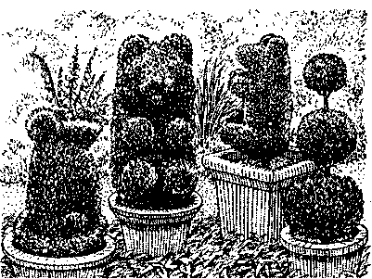

Изысканный, но сложный в исполнении передвижной миниатюрный садик можно создать из поддающихся формировочной стрижке растений. Их высаживают в различные садовые емкости и формируют самые разнообразные фигуры, которые в окружении цветов смотрятся необычайно эффектно

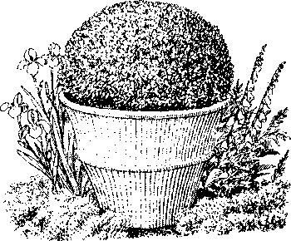

В цветочницах очень эффектно смотрятся карликовые деревца, небольшие кустарники и полукустарнички, которые могут быть листопадными или вечнозелеными. На зиму их убирают в светлое прохладное, но не промерзающее помещение

Очень необычную цветочницу естественной формы можно сделать, выдолбив полость в большом пне или приспособив для этого корягу необычной формы. В результате применения этих природных объектов может получиться весьма необычная скульптурная форма.

Цветочные емкости заполняют заранее приготовленным почвенным субстратом: обогащенным торфом, садовой землей, земельными смесями - и затем туда высаживают бархатцы, бегонии, циннии, низкие астры, анютины глазки, календулу и другие растения. Для получения длительного эффекта цветения используют разновысокие растения с разными сроками цветения. Часто в них высаживают кустарники, полукустарнички - можжевельник, тую, магонию. В плоские широкие вазы чаще высаживают невысокие растения - бархатцы, алиссум, примулу; в высокие вазы более крупные растения - сальвию, высокие бархатцы, хризантемы, циннии. В высоких емкостях эффектно использовать ампельные растения (настурцию, петунию), которые свисают, образуя каскад цветущих побегов.

На зиму емкости вместе с многолетними растениями переносят в крытые помещения, однолетние же выбирают и хранят цветочницы в сарае или подвале.

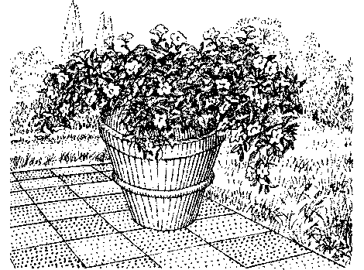

Красивый горшок с каскадом ярких цветов станет прекрасным украшением террасы, места для отдыха или площадки у входа

Арабески

Арабеской называется небольшая площадь садовых насаждений, в которую включаются плоские или чуть приподнятые клумбы вычурной формы, напоминающие по внешнему виду и контурам листья, цветы, гирлянды, венки, бабочек и т.п. На данный момент такой вид цветника используется довольно редко. Арабески располагают главным образом по боковым сторонам партеров и цветников, в углах газонов и т.д. В них, как правило, высаживают ковровые и почвопокровные растения.

Аренарий

Аренарий представляет собой композицию, напоминающую участок пустыни. Для его создания используют в первую очередь суккулентные и засухоустойчивые растения. В аренариях разбивают дорожки, которые выкладывают природным камнем или декоративной плиткой. Прекрасным элементом аренария может служить русло пересохшего ручья, дно которого оформляется галькой, кварцем и гипсовыми розами.

В аренариях желательно высаживать такие растения, как гипсофила, синеголовник, ежовник, василек, сушеница, гвоздика, ясколка, бузина, дрок, пузыреплодник и т.п.

Создание рокария

Рокарий представляет собой цветник, поднятый над уровнем остального сада для того, чтобы обеспечить идеальный дренаж для растений, родина которых гористая местность. Толстый слой гравия на поверхности клумбы позволяет мясистым растениям развиваться на быстро высыхающей поверхности, не дает им загнивать, а высокий процент гравия в почве означает, что поверхностные воды быстро уходят. Однако хорошо спланированный альпинарий не должен летом совершенно высыхать. Идеальная почва рокария хорошо осушена, но сохраняет влагу. Это легко достигается смешиванием верхнего слоя почвы, грубого песка и гравия с малопитательными органическими веществами (например, с торфом или копрой) в примерно равных соотношениях. Посадка альпийских растений ранней весной дает им время, чтобы укорениться прежде, чем летнее солнце начнет слишком сильно нагревать поверхность клумбы. Однако растения можно сажать даже во время цветения, при условии, что вы будете поливать их первые несколько месяцев. Относительно немного альпийских растений выносят жгучее солнце весь день - большинство предпочитает, чтобы близлежащие камни или более крупные растения затеняли их несколько часов в день.

Перед тем как посадить новое растение, снимите верхний гравийный слой узким садовым совком.

Выкопайте углубление немного большее, чем горшок. Лишнюю почву держите в совке, чтобы поверхность возле растения оставалась чистой.

Выньте растение из горшка и посадите его. Разрыхлите почву в основании ямки, чтобы новые корни могли проникнуть в землю.

Восстановите вокруг растения гравийный слой. Оставьте участки чистого гравия около некоторых групп растений, чтобы лучше их выделить.

Рокарии на плоскости

Рокарии на плоскости представляет собой цветник, в котором на ровной горизонтальной поверхности выкладываются камни и высаживаются растения. Преимущество такого цветника в том, что садовник его видит как бы сверху, охватывая взглядом всю его красоту. Немаловажным достоинством рокария является относительная простота строительства и ухода. Под рокарии выделяют самый солнечный, открытый, заметный участок сада. Чаще всего его площадь не превышает 10-15 м2, чего вполне достаточно, чтобы отразить многообразие форм и окрасок растений и камней и придать цветнику эффектность без больших затрат. Кроме того, такая площадь рокария не представляет сложностей для ухода за его поверхностью и растениями. Создание рокария предусматривает несколько этапов.

Выделенный под рокарии плоский участок тщательно выравнивают, если в этом есть необходимость, и очищают от многолетних корневищных сорняков. Чтобы облегчить этот процесс, многие садоводы рекомендуют предварительно застелить участок черной пленкой или большим листом рубероида, фанеры или другого светонепроницаемого материала, под которым растения сорняков погибнут без солнечного света. Хороший эффект также дает предварительное применение гербицидов, например препарата "Раундан". На места, где будут уложены камни, кладут куски полиэтиленовой пленки, которые прокалывают в нескольких местах для обеспечения стока воды. Пленка препятствует росту сорняков и проникновению их корневищ под камни, откуда их потом будет очень сложно извлечь. На пленку укладывают камни плоской или более широкой стороной вниз и вдавливают их в поверхность, чтобы обеспечить устойчивость.

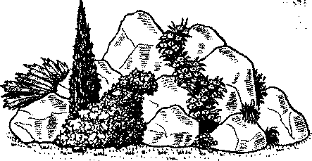

***Растительное оформление рокария***

В рокарии можно выращивать множество разных растений, но для каждого нужно подбирать подходящие условия: более хрупкие высаживать между камнями, где они лучше защищены от ветра, тенелюбивые - под тенью невысоких деревьев, стелющиеся - над камнями, которые они будут прикрывать пышными шапками

Большое внимание уделите расположению и форме камней. Бесформенные глыбы предпочтительнее гладких округлых валунов. Однако при удачном сочетании подойдут любые камни, даже не слишком крупные. Из камней среднего размера можно создавать группы, из мелких (15-25 см в диаметре) небольшие россыпи, а красивые большие камни следует размещать одиночно в окружении растений. Не рекомендуется укладывать некрупные камни один на другой. Камни в идеале должны сочетаться между собой по размеру и цвету. Если рокарии имеет задний план, примыкающий к ограде или стене, там следует располагать самые крупные камни, создающие фон.

Крупные неустойчивые камни необходимо вкапывать в землю. Для этого следует выкопать яму, немного превышающую по размеру основание камня. Дно углубления можно выстелить пленкой, уложить в него камень и подсыпать под основание немного щебня для создания дренажа. Почву вокруг камня необходимо тщательно утрамбовать, чтобы не оставалось пустот и воздушных карманов. Можно попробовать встать на камень, он не должен качаться под вашим весом.

Камни в рокарии следует раскладывать паралельно поверхности самого участка, заглублять их на треть или половину в предварительно уплотненную почву. Не рекомендуется ставить их острием вверх.

Между камнями, но так, чтобы не закрывать их, высаживаются растения. Особенное предпочтение следует отдавать растениям с оригинальной формой куста, стабильно декоративным (желательно вечнозеленым), низкорослым, не способным образовывать заросли.

Вовсе не обязательно покрывать всю поверхность рокария камнями. Наоборот, его прелесть в чередовании камней, расселин и миниатюрных цветущих лужаек. Не нагромождайте много камней, максимально упростите план рокария, а главное - обеспечьте удобный доступ во все его

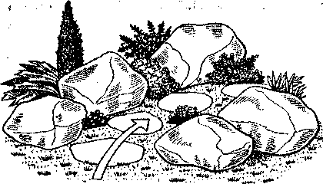

***Дорожки в рокарии на плоскости***

В небольших рокариях необходимо предусмотреть проходы между камнями для лучшей аэрации почвы и облегчения ухода за растениями. Дорожки в таком рокарии лучше сооружать из неровных угловатых плиток или плоских природных камней, которые наилучшим образом сочетаются с окружающей обстановкой

Рокарии на склоне

При создании рокария на склоне лучше выбирать склон, ориентированный на юг или юго-запад, так как большинство растений предпочитают хорошее солнечное освещение. Рокарии на склоне можно было бы условно отнести к ***регулярному типу*** каменистых садиков, так как его сооружение отличается четкой продуманностью и симметричным расположением частей.

Рокарии на склоне по сути является формой террасирования склонов и одним из наиболее часто применяемых типов рокария.

Террасы создают ощущение простора и подчеркивают рельеф местности. При террасировании применяют только плоские камни.

В этом случае задача садовника заключается в умелом создании ступеней террас, от узких (типа лестницы, где ширина ступеней 25-30 см), до широких террас (до 2 м). Ступени (террасы) сооружаются по склону. Глубина ступеней не должна быть меньше 25 см, она состоит из нижнего дренажного слоя (щебень, керамзит) и верхнего - плодородной почвы. Ступени имеют подпорную стенку. Каждая ступень представляет собой цветник. Особенно эффектно в рокариях на склонах смотрятся ампельные растения со свисающими побегами, а также почвопокровные растения, образующие плотные куртины.

Рокарий на достаточно крутом склоне можно устроить и без террасирования. Для этого крупные камни укладывают группами по склону плоской, более широкой стороной вниз. Ни в коем случае не следует укладывать камни вплотную друг к другу, это создает неестественный вид и портит впечатление горного ландшафта.

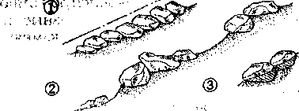

***Рокарий на склоне***

1. *Склон, полностью заложенный камнями, выглядит монотонно и неестественно. Масса камней подавляет впечатление от растений.*

*2. Камни следует укладывать группами, оставляя между ними достаточно обширные ложбинки. Тогда камни будут естественным образом перемежаться с островками растительности, создавая подобие горного ландшафта.*

3. Камни следует группировать как можно теснее, в стыки между ними можно подсыпать землю и посадить растения. Некрупные камни располагают вертикально, но не следует укладывать их один на другой

Между камнями необходимо оставлять достаточно обширные ложбинки, чтобы в них естественным образом могли разместиться разнообразные растения. По мере приближения к подножию склона величина камней должна становиться меньше.

Альпинарий

Альпинарий представляет собой разновидность каменистого садика. Растения, высаживаемые в таком цветнике, должны отличаться способностью выживать в условиях искусственно созданного горного ландшафта. Успешность их выращивания полностью зависит от характера почвы и места посадки. Именно поэтому для альпийских растений специально подготавливают почву среди валунов или крупных осколков природного камня, что позволяет обеспечить развитие корневой системы и подчеркнуть декоративные достоинства подобных растений.

Для альпинария выбирают место в зависимости от общей планировки сада. Некоторые садовые культуры, выращиваемые в альпинарии, не принадлежат к группе альпийских растений, поэтому не возникает проблем с их уходом. Тем не менее для истинно альпийских растений необходимо обязательно соблюдать специфику условий выращивания.

По месту посадки растений различают 4 основных типа альпинария:

1) альпийские растения высаживают между колотым булыжником;

2) на традиционных альпийских горках;

3) в расщелинах стен, частично заполненных почвой;

4) в специальных раковинах и лотках.

Для успешного роста и развития альпийских растений необходимо подобрать открытое и солнечное место. Следует учитывать тот факт, что расположенные рядом ограды или деревья защищают от ветра, но в то же время затеняют нижние насаждения. Кроме того, их корневая система может проникнуть в почву альпинария и повредить культуры.

В естественных, условиях альпийские растения проводят зиму под слоем сухого снега, который предохраняет их от вымерзания, а с наступлением весны обеспечивает влагой. Растения этого вида легко приживаются на небольших участках почвы между осколками разрушенной скальной породы или гравием. Это следует учитывать при устройстве альпинария. Почва должна хорошо пропускать влагу, т.е. исключать возможность заболачивания территории.

При устройстве альпинария стремятся как можно больше приблизить его к естественному природному виду. Растения высаживают между валунами, а щели заполняют галькой или мелкими камешками. Альпийская горка, как правило, размещается на склоне. Ее строительство осуществляется по следующей схеме:

1. Сначала расчищают участок и обеспечивают сток воды.

2. Валуны размещают таким образом, чтобы направление их плоскостей было одинаковым.

3. После установления камней почву тщательно уплотняют, чтобы предотвратить образование воздушных пространств.

4. Высаживают растения и выкладывают вокруг них слой гальки.

Хорошим материалом для строительства альпийских горок считается песчаник, природный известняк и гранит. Природный или экологический стиль создается с помощью легко выветриваемых пород камня. Если у валунов имеются свежие изломы, то их лучше замаскировать.

Камни небольшой величины располагают вокруг крупного обломка скальной породы, так чтобы линии изломов совпадали. Только таким образом можно добиться впечатления, что все элементы составляют единое целое. Плоскость создаваемых террас лучше расположить под углом, а камни заглубить в почву не более чем на четверть, но нужно проследить за тем, чтобы камни оставались неподвижными.

Перед посадкой растений почву необходимо хорошо увлажнить и разрыхлить. В районах с относительно мягким климатом посадку осуществляют в начале осени. В местах с более прохладными погодными условиями и влажными зимами это лучше всего делать ранней весной. При этом следует учитывать, что ранняя летняя засуха может повлиять на развитие корневой системы. Прежде чем вытащить растение из горшка, необходимо хорошо промочить почву. Затем с помощью совка или ручной вилки выкапывают лунку и помещают туда растение. Субстрат необходимо размять до однородной массы. При посадке учитывают особенности роста каждого растения и оставляют место, достаточное для его нормального развития. Ямку заполняют водой и дают ей впитаться. Растение помещают в ямку и уплотняют почву вокруг корней, избегая образования воздушных пространств.

После посадки всех растений почву засыпают слоем грубой гальки, что позволит предохранить корневую систему от переувлажнения и одновременно воспрепятствует появлению сорняков.

Уход за альпинарием подразумевает в первую очередь регулярное удаление сорняков. В засушливые летние периоды, как правило с мая по июль, альпинарий обязательно поливают.д.ля того чтобы убедиться, достаточное ли количество влаги получают растения, можно удалить верхний слой гальки и проверить землю совком. Если на глубине 5 см почва сухая, она нуждается в поливе. При поливе лучше всего пользоваться дождевальной установкой, способной создать постоянное проникающее увлажнение.

Если растения легко повреждаются морозами, то на зиму их следует укрыть теплоизолирующим материалом. Ранней весной почву вокруг каждого растения присыпают смесью, состоящей из равных частей извести, песка и листового перегноя. После окончания периода цветения проводят обрезку образовавшихся соцветий с нехарактерной для данного растения формой и отмерших ветвей.

Альпийская горка является одной из форм устройства каменистого садика, причем наиболее приемлемой в масштабах небольшого пространства дачного участка. Альпийскую горку следует формировать на имеющейся или искусственно созданной возвышенности с уклоном на юго-запад или юго-восток.

Высота горки зависит от ее площади: чем больше площадь, тем выше она должна быть. Однако максимальная ее высота не должна превышать 2 м, иначе уход за горкой будет значительно затруднен. На приусадебном участке обычно делают небольшую горку площадью 6-10 м2, высотой 50-80 см.

Идеальным участком для альпийской горки является склон с уклоном 10-15°. Но если такового нет, можно сформировать искусственную возвышенность или холм путем насыпания различного материала.

С площадки, отведенной под альпинарий, снимают лопатой верхний плодородный слой почвы на глубину 20-25 см. При этом удаляют все многолетние сорняки. Образовавшееся углубление (ложе) на 10-15 см заполняют щебнем, битым кирпичом или шлаком, которые будут служить дренажным основанием горки. Дренаж необходим, так как все растения альпинария не переносят застоя влаги. Дренажный слой необходимо тщательно утрамбовать. На переувлажненных почвах и участках с сильно уплотненной глинистой подпочвой, плохо пропускающей воду, дренажный слой должен быть увеличен до 30 см, глубина ложа соответственно также должна быть увеличена. На дренажный слой в основании горки укладывают щебень, битый кирпич, любой скопившийся на участке строительный мусор, землю, оставшуюся из-под фундамента, формируя горку запланированной высоты и формы. Верхний слой горки толщиной не менее 20 см должен состоять из плодородной почвы. Если снятая почва глинистая, к ней добавляют песок или супесь, если песчаная - глину или суглинок, после чего вносят минеральные удобрения, тщательно перемешивая их с почвой. Многие не рекомендуют добавлять удобрения, чтобы компактные растения альпинария не разрастались слишком интенсивно. Плодородный слой почвы насыпают по всей поверхности горки. Затем можно приступать к раскладке камней.

На места, отведенные под камни, следует уложить небольшие куски полиэтиленовой пленки с проделанными в ней отверстиями для стока воды. Назначение пленки - предотвратить рост сорняков и снизить степень оседания камней.

Камни для достижения наибольшего декоративного эффекта лучше всего подбирать одноцветные, в идеале - одинаковой структуры: песчаник, доломит, известняк, туф, ракушечник, гранит, валуны. На высоких горках, занимающих значительную площадь, возможно использование крупных камней, на небольших - мелких, не нарушающих гармонию размеров. На альпийской горке среднего размера хорошо выглядят крупные камни (диаметром 25-60 см). Мелкие и одинаковые по размеру и форме лучше не использовать, так как они создают впечатление однообразия. Раскладывать камни нужно параллельно поверхности горки, добиваясь максимальной естественности их размещения. По склону камни следует располагать так, чтобы не застаивалась вода - от этого некоторые породы начинают трескаться или шелушиться, а растения страдают от переувлажнения.

Камни должны быть зафиксированы на поверхности горки и не нависать. Укладывают их начиная *с* низа.

Из имеющихся в наличии камней необходимо выбрать крупный красивый камень, который станет центром композиции основания горки и уложить его у подножия. Камень следует врыть в землю на треть его высоты, подсыпав под основание щебень, и тщательно утрамбовать землю вокруг. Камень не должен раскачиваться. Таким же. образом следует уложить камни меньшего размера по обе стороны от "главного" центрального камня в основании горки.

Менее крупные камни следует укладывать ближе к границам альпинария. Таким образом будет сформирован нижний ряд камней. После этого необходимо уложить второй ряд, размещая камни наиболее естественным образом, затем все последующие ряды, пока не будут уложены все камни. Следует помнить, что камни не должны располагаться вплотную. Пространства между камнями засыпают почвой. Их площадь должна быть достаточной для жизни растений, например для примулы необходимо не менее 10 см2. После этого можно приступать к посадке растений. Камни на альпийской горке должны служить фоном для декоративных растений и составлять вместе с ними живописную композицию. Декоративные растения, разные по форме и размерам, размещают между камнями на расстоянии 30-40 см друг от друга. Особое внимание следует уделять почвенной смеси, которую насыпают в ложбинки между камнями, так как она является непосредственной средой обитания растений и во многом определяет красоту альпийской горки. Почти все растения альпинария нуждаются в хорошо дренированной и одновременно задерживающей влагу почве. Обычная садовая земля такими свойствами, как правило, не обладает, поэтому необходимо готовить специальную посадочную смесь. Состав стандартной смеси, пригодной почти для всех растений альпинария, следующий: дерновая почва, торф или хорошо перепревший листовой перегной, мелкий щебень или битый камень в соотношении 1: 1:

1. Для растений с особыми требованиями к почве состав смеси можно изменить. Для растений, не любящих известковой почвы, посадочную смесь следует готовить из дерновой земли, торфа и крупнозернистого песка или мелких камешков (1: 2:

1). Удобрения в состав смеси не включены, хотя можно добавить горсть костной муки. Почвенную смесь насыпают между камнями и слегка уплотняют в сторону камня.

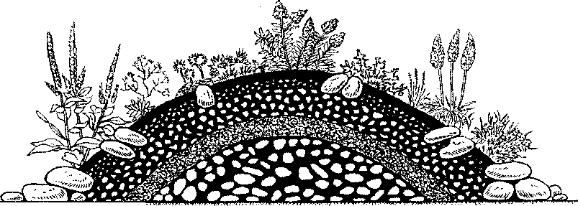

***Строение альпийской горки***

*На дренажный слой, сделанный на участке, отведенном под альпийскую горку, укладывают щебень, мелкие камни, битый кирпич, строительный мусор, перемежая его слоями земли. Такая насыпь служит основанием, "телом" горки, ей может быть придана желательная высота и форма. Последним уровнем является слой почвы, наносимый по всей поверхности горки, поверх которого раскладывают камни, а в промежутки между ними насыпают почвенную смесь и высаживают растения*

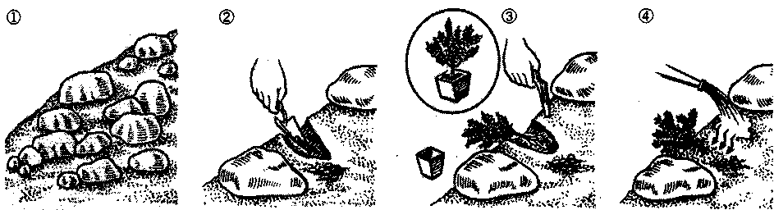

***Посадка растений в алъпинарии***

*1. Камни располагают свободно и достаточно равномерно по склону или поверхности горки.*

*2. Между камнями должно оставаться достаточное пространство для полноценного роста и развития растений, туда насыпают почвенную смесь.*

*3. В небольшую ямку, сделанную в пространстве между камнями, помещают растение, расправляют его корни, присыпают землей и слегка утрамбовывают.*

4. Высаженное растение поливают сверху по направлению склона, чтобы вода хорошо пропитала почву и попала к корням растения

Для альпийской горки выбирают в основном низкорослые и стелющиеся многолетние декоративные растения: подснежник, пролеску, ландыш, гиацинт мышиный, колокольчик, крокус, тюльпан низкорослый, бурачок, резуху, тимьян ползучий, кошачью лапку, астру альпийскую, веронику ползучую и др. Теневыносливые растения высаживают на восточных и северных склонах горки, устойчивые к засухе - на солнечных местах и на вершине.

По срокам цветения растения подбирают так, чтобы добиться постоянного, сменяющегося в течение сезона цветения растений, композицию которых каждый может сформировать сам по своему вкусу и усмотрению.

Главное при оформлении горки - соблюдение гармонии размеров, нельзя около мелких камней высаживать крупные растения. В целом, горка - это царство низких, изящных растений: они не должны заслонять друг друга и закрывать камни. Кроме того, следует учитывать и возможную затененность горки в связи с ее местоположением.

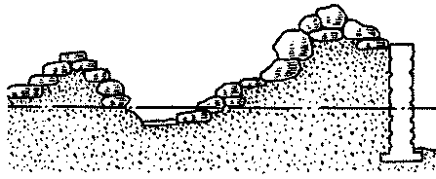

***Формы альпийской горки***

Классической формой альпийской горки является округлый холм или насыпь с пологим склоном. Однако можно создать сооружение, представляющее собой нечто среднее между насыпной альпийской горкой и террасированным рокарием. Перепад уровней подчеркивает рельеф и создает объемный ландшафт. Опорой для создания такого волнистого склона служит подпорная стенка, а между отдельными холмами необходимо проложить дорожки для прохода

На теневой стороне альпийской горки на передний план хорошо посадить вербейник, выше - копытень европейский и печеночницу. Хорошо себя чувствует в тени камнеломка теневая. Настоящим украшением такой горки будет папоротник, но листья его разворачиваются лишь в мае, поэтому вокруг можно посадить такие ранние растения, как ветреницы, хохлатки. Конечно, украсят горку и цветы купальниц - европейской и азиатской. Альпийская горка, как и любой цветник, требует постоянного ухода как за самой конструкцией, так и за растущими на ней растениями. Уже в самом процессе строительства горки заложены дальнейшие трудности по ее содержанию. В теле горки хорошо разрастаются корневища многолетних сорняков, таких как осот, снять, пырей и др. Корневища пронизывают всю почву, уходят под камни, где становятся малодоступными для садовника. Многолетние сорняки - одна из главных проблем таких горок. Кроме того, склоны горки быстро пересыхают, и высаженные здесь растения требуют постоянного полива.

После цветения многолетников отцветшие соцветия лучше удалить, иначе произойдет разбрасывание семян и "соседи" смешают все картинки и вид у цветника уже не тот. Осень всю горку надо как следует прополоть, а зимой забросать снегом. Весной следует приподнять камни и подсыпать земли, чтобы они не слишком проседали и не захватывали жизненное пространство растения. Зимой следует укрывать и утеплять растения, склонные к вымерзанию.

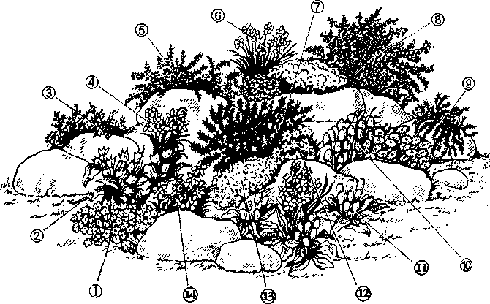

***Цветочное оформление альпийской горки***

*Набор растений для альпийской горки может быть практически любым, разумеется, с учетом специфики этой формы цветника. Приведем лишь один вариант весеннего оформления:*

*1. Колокольчик карпатский.*

*2. Тюльпан превосходный.*

3. *Камнеломка.4. Нарцисс.*

*5. Кизильник мелколистный.*

*6. Нарцисс.*

*7. Сосна сланцевая.*

*8. Айва японская.*

*9. Очиток.*

*10. Тюльпан Кауфмана.*

*11. Тюльпан поздний.*

*12. Птицемлечник.*

*13. Обриетта.*

*14. Белоцветник*

Моноцветники

Моноцветник можно было бы также назвать садом одного цветка. Основой цветочной композиции такого цветника является один род или вид растений. Особенно живописен моноцветник из видов и сортов одного цветка, отличающихся богатством цветовой гаммы.

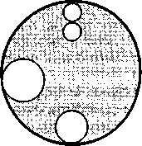

Композиция из подобранных по тонам гладиолусов на фоне газона

**Сад гладиолусов** называют также гладулярием. Гладиолусы необычайно разнообразны по окраске, формам, размерам цветков и соцветий и всего габитуса растений. Для гладулярия очень подходят формы кругов разного диаметра, рядом с которыми вьется плиточная дорожка. Круги объединяются газоном, который служит для них фоном. До высадки гладиолусов можно с осени или рано весной высаживать раноцветущие одно - и двулетние цветы, а также луковичные растения.

**Сад пионов** носит название пионарий. Из разнообразных сортов пионов, отличающихся по высоте, срокам цветения и окраске цветов, можно создать сад из цветущих пионов, по красоте и аромату уступающий только саду из роз. Листья пионов ажурны, орнаментальны, сохраняют постоянную декоративность, после цветения растений красивы до глубокой осени. Куртины пионов располагают вблизи дорожек в виде удлиненных посадок Пионарий можно оформить живой изгородью из жасмина, барбариса краснолистного, сирени, жимолости. Иногда посадки пионов можно по периметру обрамлять наружной каймой из тюльпанов. Они зацветают раньше пионов, подчеркивая красоту их ажурной листвы. Можно сделать вторую кайму из летников, например годеции, сальвии блестящей, бархатцев, либо из поздноцветущих многолетников - астильбы, низкорослых флоксов. Отцветшие и завядшие цветки пионов срезают.

**Сад флоксов,** или флоксарий, создает необычайную красоту позднелетнего и раннеосеннего сроков цветения. Окраска, разнообразие форм цветков и соцветий дают возможность использовать модульное распределение растений, которое согласуется со строгостью и прямолинейностью формы куста флокса. Часть модулей может быть занята загоном из многолетних трав, часть - плиточным покрытием. Это позволит перемещать при пересадках модули с растениями на места, занятые прежде газоном и плитками, что даст возможность разнообразить композицию сада из многолетних флоксов в течение ряда лет.

Цветочная композиция сада флоксов может быть весьма разнообразной благодаря богатству окрасок цветов и разнообразию сортов этого великолепного растения.

**Сад георгин** называют георгинарием. Он может быть однотонным, например красным, или многоколерным с переходом от белого через палевый, желтый, золотистый, розовый, алый, красный, бордово-фиолетовый к темно-пурпурному. Сад георгин рекомендуется создавать в регулярном стиле в виде геометрических фигур: круга, овала, многоугольника, квадрата, эллипса, прямоугольника. Внутри садика должны быть проложены дорожки, отличающиеся четкостью линий. По краю высаживают низкие с мелкими соцветиями, затем средне-рослые и высокие георгины. Опоры для высоких георгин должны быть прочными, изящными и незаметными. Посадки делают рыхлыми, свободными. Вдоль дорожек возможна посадка однолетних семенных георгин в виде бордюра. Для создания бордюра в георгинарии используют также алиссум, хосту, пиретрум и другие низкорослые растения. Георгинарий возможен и в пейзажном стиле.

**Сад лилий,** или лилинарий, отличается изумительной изысканностью и декоративностью с середины лета до осени. Многолетние цветущие лилии обладают стройным стеблем, увенчанным разной формы соцветиями из крупных благородной формы цветков белоснежной, желтоватой, рыжеватой с красноватым оттенком расцветки, встречаются формы и сорта с крапчатыми, полосатыми, пятнистыми цветками.

Луковицы *лилий* со временем разрастаются за счет образования деток, развивается мощный сильный куст, несущий до 50 цветков. Лилии в моносаду лучше высаживать отдельными отстоящими друг от друга группами на фоне загона, чья строгая простота служит наилучшим фоном для ярких выразительных цветов. Посадки лилий также хорошо смотрятся на фоне зеленых кулис из кустарников и живой изгороди.

Очарования садику лилий добавляет их тонкий сильный аромат, плывущий над цветами. Однако не все лилии обладают запахом, а некоторые разновидности отличаются даже неприятным специфическим запахом, например лилии монодельфиум.

**Сад астр** по аналогии с вышеописанными видами моносадов носит название астрарий. Такой садик создают из одно - и многолетних астр, цветение которых захватывает начало июля и продолжается до конца октября. В нем можно использовать все разнообразие соцветий с широколепестными, остроигольчатыми, скрученными лепестками, простые, полумахровые, махровые формы разных размеров и окраски. Богатейшая гамма расцветок и форм соцветий позволяет создавать многочисленные однотоновые, контрастные или пестрые, "ситцевые", композиции. В саду астр цветы высаживают в виде групп, рабаток, миксбордеров и располагают астрарий в любом месте участка так, чтобы он смотрелся живописно.

**Сад роз,** или розарий, является, пожалуй, самым великолепным видом моносада. Обычно это чистосортные посадки полиантовых роз или роз флорибунда, отличающихся обильным и продолжительным цветением, окаймленные полосами газона. Высокие сорта роз окружают бордюром из миниатюрных роз. Одиночно или регулярно вдоль посадок розария высаживают штамбовые розы. Плетистые розы используют как дополняющий элемент композиции розария для пергол, арок и специальных решеток. Цветовые сочетания могут быть разнообразными. В композиции розария розам отведена основная доминирующая роль и большая часть площади. Другие растения и газон служат лишь фоном, оттеняющим и подчеркивающим красоту цветов. По принципу моносада можно объединять и любые другие цветущие растения, эффектно смотрящиеся в больших количествах и отличающиеся разнообразием форм и окрасок цветов, а также высотой и габитусом растений.

Одноцветный садик

Одноцветный, или монохромный, садик с преобладанием одной окраски выделяется среди различных форм цветочного оформления сложной игрой цветовых оттенков и общей завершенностью цветовой гаммы. Подобные композиции, построенные на игре с одним цветом, требуют тонкого вкуса и идеально продуманной композиции. При удачном сочетании сроков цветения можно добиться того, что одноцветный садик будет радовать вас своим цветением с весны до осени.

Рекомендуется создавать ступенчатую композицию одноцветного садика, чтобы растения поднимались ярусами от переднего к заднему плану.

Садик может состоять из трех ярусов (ступенек). Первый ярус (передний план) занимают низкие растения, цветущие с конца апреля до конца мая. Их высаживают небольшими группами по 15-30 луковиц. Ранние весенние растения отцветают рано и теряют декоративность, поэтому для них необходимо создать фон из многолетних почвопокровных растений, которые, разрасгаясь, закроют пустующие после отцветших растений участки. Почвопокровные растения в то же время нисколько не препятствуют весеннему цветению мелколуковичных растений на следующий год. Второй ярус - самый широкий. Его заполняют среднерослыми одно - и многолетними растениями с цветками и соцветиями необходимой окраски. Посадка ведется в виде гнезд по 3-5 штук. Цветение второго яруса должно приходиться на июнь-июль. Третий ярус формируют из высокорослых цветущих растений, и он служит фоном для всей композиции. Цветение третьего яруса должно приходиться на июнь-сентябрь, поэтому растения в нем должны быть подобраны с различным сроком цветения. Огромное разнообразие цветущих растений и богатство их окрасок позволяет создавать самые разные цветочные композиции.

**Белый садик** отличается легкостью и воздушностью с весны до осени. Для его создания можно использовать следующие растения: белая хионодокса, пролеска, ландыш, белоцветник, ветреница, примулы, белый мускари, гиацинты, белые тюльпаны, белые фритиларии, нарциссы (весной), маргаритки, белые анютины глазки, арктотис, диморфотека, алиссум, иберис, петуния, душистый табак, гипсофила, левкой, белая лилия, белый дельфиниум, пионы, львиный зев, душистый горошек, сухоцветы (аммобиум и акроклиниум), белые однолетние и многолетние астры, белый мак, флоксы, физастегия, хризантемы, ромашка, гвоздика турецкая, астильба, гвоздика перистая, аквилегия, колокольчики различных видов.

Дополнительный штрих привнесет в белый садик серебристая листва некоторых декоративных растений, которая может быть серебристо-белой, серебристо-голубой или стальной. Этими растениями могут быть полынь, ясколка, стахис, вероника седая, анафалис жемчужная, резуха.

**Голубой садик** отличается особой романтикой, чистотой и воспет французами. Богатейшим разнообразием оттенков наиболее интересен голубой тон. Он реже встречается в природе и среди культурных растений. Голубую композицию можно создать из: сциллы, хлонодоксы, мускари, крокусов, гиацинтов, незабудок, немофилы, нигеллы дамасской, букашника горного, брунеры широколистной, колокольчиков различных видов, дельфиниума, синеголовника, валленберии, мелколепестника, кустовой и новобельгийской астры, однолетней астры, омфалоидеса, сальвии, конвольвулюса, фацелии, агератума, лобелии, петунии, васильков, циноглассума, анхузы, аквилегии, голубых сортов ирисов, голубого аконита, анютиных глазок.

**Розовый садик,** чистый и нежный, необычайно красив на фоне газона или живой изгороди. Для его создания можно использовать гиацинты, розовые тюльпаны, розоватые крокусы, примулы, флокс шиловидный в качестве почвопокровного растения (а также армерию), космею, анютины глазки, годецию, маргаритки, кларкию, лаватеру физастегию, львиный зев, наперстянку, малопе, гвоздику китайскую, перистую, турецкую, петунию, душистый табак, дербенник, силену, левкой, сапонарию, монарду, хризантемы, дельфиниумы, многолетние и однолетние астры, розовые сорта ирисов, аквилегию, астильбу, розы, розовые клематисы, душистый горошек, розовые сорта лилии*,* флоксы, розовые сорта мака, пионы, эхинацею пурпурную.

**Желто-оранжевый садик** создаст необычайно яркое солнечное пятно в вашем саду, излучающее сильную положительную энергетику. Для создания такого островка солнца подойдут желтые крокусы и редкие сорта желтых гиацинтов, примулы, нарциссы, желтые и оранжевые тюльпаны, рябчики, энотера, эшшольция, настурция, календула, бархатцы, львиный зев, кореопсис, циннии, урсиния, гай-лардия, бузульник, вербейник, гелениум, рудбекия, подсолнух, желтые и кремовые однолетние астры, хризантемы, золотарник, желтые левкои, желтофиоль, тысячелистник, касатик, *лилии,* лилейник, кохия, солнцецвет, коровяк, георгины, гелиопсис, желтые сорта анютиных глазок. Дополнительное очарование солнечному желтому садику придаст легкое желтоватое облачко цветов манжетки.

Вы можете создать одноцветный садик любого доминирующего тона. Необходимо лишь тщательно подобрать и скомпоновать растения.

## Газон

В качестве одного из способов оформления садового участка часто используются газоны. Насколько бы правильно ни был составлен цветник, выглядеть великолепно и эффектно по соседству с неухоженными, заросшими сорняками площадками он не будет.д.ля размещения газонов следует выбирать ровные участки, открытые для обзора.

В переводе с французского "газон" означает "дерн". Дизайнеры определяют газон как площадь с травяным покровом, созданным естественным или искусственным путем. Все газоны по своему назначению условно делят на две большие группы: декоративные (партерные, луговые, многолетние и однолетние) и специальные (спортивные, разделяющие территорию, закрепляющие грунт и пр).

*Партерные газоны* используют в качестве украшений на площадках перед парадным подъездом. Это газоны самого высокого качества с бархатной, однородной по окраске и густой травой. Обычно их засевают быстрорастущими злаковыми, имеющими мелкие нежные листочки. Партерный газон считается неотъемлемой частью цветника, состоящего из роз и некоторых других цветочных культур. Он требует тщательного ухода. В зоне умеренного климата такие газоны обычно не используются. Наиболее распространены они в Англии с теплым влажным климатом, где восстановление после стрижки первоначального вида газона происходит за сравнительно короткий срок.

На территории России наибольшее распространение получили так называемые *обыкновенные газоны,* имеющие плотный густой травостой и устойчивые к вытаптыванию. Как правило, он является обязательной частью ландшафтного дизайна. В настоящее время разработаны различные варианты такого газона, которые можно использовать для оформления как солнечных, так и тенистых площадок на садовом участке.

Наименее прихотливыми и требовательными к уходу являются *луговые газоны.* Они не нуждаются в предварительной тщательной подготовке грунта. Часто в качестве лугового газона используется уже имеющийся на участке и предварительно скошенный травостой.

Так называемые *элитные спортивные газоны* размещают на игровых площадках, там, где предполагается значительная нагрузка на грунт.д.ернина такого газона характеризуется повышенной механической прочностью.

Как правило, основными составляющими лугового газона являются дикорастущие злаковые. Но нередко его дополняют подсевом некоторых других видов трав: костра безостого, ежи сборной, полевицы, овсяницы луговой, пырея ползучего и нежного, гребенника, житняка, лисохвоста, тимофеевки и др.

*Мавританский газон* образуют многолетние и однолетние красивоцветущие травянистые растения. Необычайно эффектно выглядят на садовых участках такие газоны-полянки, сохраняющие эстетичный вид *в* течение длительного промежутка времени. Как правило, мавританский газон составляют из низкорослых (высотой около 30 см) однолетних растений: смолевки, льна красного и голубого, однолетних маков, васильков, кларкии, дельфиниума однолетнего, гвоздики китайской, эшшольции, гипсофиллы, ибериса, нигеллы, календулы, хризантемы однолетней, льнянки, клевера красного, незабудки и ромашки луговой.

С каждым годом в России все большую популярность приобретают *рулонные газоны.* Для их создания приготовленные семена трав высевают слой питательного грунта, расположенного на полотнах мешковины или любой другой плотной ткани. После прорастания травы полотна разрезают на несколько больших квадратов и, скатав трубочкой, транспортируют на постоянное место. На выбранном участке мешковину раскатывают, плотно подгоняют отдельные квадраты и затем скрепляют. Как правило, приживание рулонного газона происходит в течение одного сезона.

## Подготовка участка и посев

Прежде чем приступить к высеванию семян трав, необходимо подготовить выбранный под газон участок. Для этого нужно очистить площадку от мусора, пней, веток и листьев. После этого почву следует тщательно разрыхлить и затем выровнять поверхность площадки. Обычно с этими целями добавляют грунт, выложив его слоем толщиной 5-15 см, а затем его выравнивают. При этом отмечают все находящиеся на участке неровности, скаты и уклоны, поскольку это в дальнейшем отразится на времени всхода сеянцев.

Газон высокого качества можно получить только при условии выращивания трав на хорошо дренированной почве. Существует два основных вида дренажа: низовой и верхний. Низовой дренаж используют для отвода всех вод, скапливающихся на площадке, а верхний - для отведения вод с отдельного участка.

Для газонов подойдет почва, дренированная локальным (верхним) способом. При этом грунт должен состоять из таких слоев:

1) плодородный верхний слой толщиной до 20 см;

2) так называемая подпочва (мелкие камни, крупнозернистый песок или гравий) - слой толщиной до 10 см.

При проведении системы дренажа следует учитывать также направление движения талых и стекающих с крыш построек дождевых вод. Особенное внимание нужно уделять установке водоотводов, поскольку дождевая вода, скапливаясь на участке, неизменно приводит к снижению качества газона.

Перед посевом семян необходимо хорошо вскопать грунт на выбранном участке. Перекопку лучше всего производить на глубину не менее 20-25 см, но не затрагивая слоя подпочвы. В процессе перекопки нужно внести в легкую почву около 15 кг известкового песка на каждый 1 м2, в тяжелую - не менее 4 кг на 1 м2.

После перекопки нужно сначала с помощью граблей разровнять землю на площадке, удалить камни и мусор, а затем, воспользовавшись пластмассовым катком и насыпав сверху немного песка, утрамбовать почву.

Это необходимо делать очень тщательно, поскольку даже самые неглубокие ямки и выбоины становятся причиной неравномерного впитывания влаги растениями, находящимися на разных площадках участка.

Посев семян для выращивания газона лучше всего производить во второй половине апреля, после прогрева почвы. Однако высевать семена можно и до конца августа.

Чаще всего для оформления газона используют такие растения, как овсяница луговая и мятлик. Однако возможна также смесь овсяницы и мятлика с другими травами.

При посеве семян важно соблюдать определенное соотношение между составляющими. Состав газона зависит от его назначения. Опытные фитодизайнеры советуют начинающим садоводам при выращивании газона ориентироваться на следующее соотношение.

1. Газон, размещенный на полутенистой площадке:

при кислом грунте - 6 г овсяницы красной и 0,5 г полевицы;

при щелочном грунте - 6 г овсяницы и 1 г мятлика.

2. Газон, использующийся в качестве спортивной и игровой площадки: 2 г овсяницы овечьей, 2 г овсяницы красной, 5 г мятлика лугового, 0,5 г клевера белого.

3. Газон, размещенный на открытой для солнечных лучей площадке на песчаном грунте: 2 г овсяницы овечьей, 2 г мятлика лугового, 2 г овсяницы красной, 0,5 г клевера белого.

4. Газон, расположенный в полутени, на среднеплодородном грунте: 4 г овсяницы красной, 1 г мятлика лугового, 1 г полевицы обыкновенной, 0,5 г клевера белого.

Опытные фитодизайнеры советуют начинающим цветоводам не смешивать семена различных трав самостоятельно. Лучше всего приобрести уже готовые комбинированные смеси в специализированном магазине.

Однако и в этом случае нужно быть крайне внимательными. Не рекомендуется покупать семенные смеси, в которых присутствует рейграс в количестве более 10%. Данный вид газонных растений теплолюбив и не переносит суровую русскую зиму. На второй год трава значительно разрастается, заполняя и территорию произрастания других использующихся в декоративном садоводстве злаков. Тогда площадка, где растет рейграс, становится неприглядной: сухие стебли травы покрывают большое пространство, не давая развиваться другим растениям.

Перед высеванием семян почву в течение двух суток следует хорошо увлажнять, но при этом не допускать застаивания воды и размывания грунта. Глубина увлажнения не должна быть меньше 5 см. Посев можно производить как вручную, так и используя специальную садовую технику. После высевания почву вновь увлажняют с помощью распылителя. Обильный полив участка с высеянными семенами производят в течение следующих двух дней. Затем полив можно несколько уменьшить до появления всходов. Однако при этом необходимо следить за тем, чтобы вода не застаивалась на участке. Рекомендуется хорошо увлажнять только верхний почвенный слой.

Первые ростки газонной травы появляются, как правило, спустя 1-2 недели после посева семян. После того как длина молодой травы достигнет 5-10 см, ее нужно скосить. Покос газона следует производить только при сухой почве. Минеральные и органические удобрения лучше всего внести в течение недели.

## Сложные композиции цветников

Цветник может иметь сложную композицию, включающую в себя элементы различных форм цветочного оформления. Помимо собственно цветущих растений в композицию цветника могут быть включены декоративные кустарники, деревца, штамбовые розы, другие растения, выполняющие роль солитеров. Цветники могут иметь сложную пространственную структуру, прерывающуюся различными дорожками и проходами или заключенную, как в раму, в низкорослую живую изгородь, которая служит формообразующим элементом.

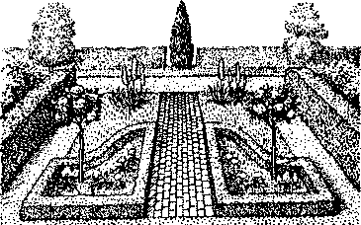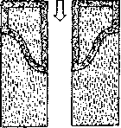

Небольшие клумбы сложной форты с обеих сторон от входа композиционно обозначают начало перспективы и задают ее общую направленность

Цветники являются классическим способом оформления входа в сад и основных проходов по его территории.

Формы цветочного оформления могут быть очень затейливыми, не попадающими ни под одно из принятых наименований.

Рабатки сложной прерывающейся формы, обнесенные низкорослой живой изгородью, формируются по обеим сторонам дорожки, служащей осью композиции, напоминающей парадную аллею

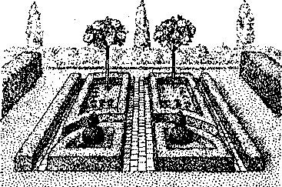

Цветник классической крестообразной формы имеет изначально заданную внутреннюю геометрическую структуру, предполагающую симметричное размещение растений и композиций из них

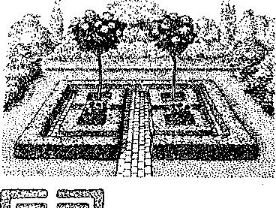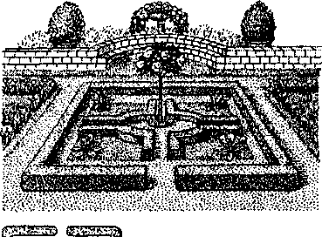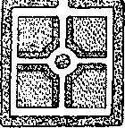

Цветник усложненной крестообразной формы предполагает наличие центра композиции, вокруг отдельные геометрические элементы. Центром может служить растение-солитер, скульптура или иная архитектурная форма

Особой причудливостью композиций цветников отличаются обычно сады формальной геометрической планировки с заданными четкими линиями и формами.

## Миниатюрные садики

Миниатюрный садик создается на очень ограниченной площади, но по своей композиции и разнообразию представленных растений является крошечным уменьшенным воплощением большого сада. Его можно устроить в каменной или бетонной цветочнице круглой или прямоугольной формы. Ограниченность пространства миниатюрного садика предполагает использование низкорослых, стелющихся, ковровых и карликовых растений. Обычно в миниатюрном садике выращивают альпийские, карликовые хвойные, многолетние и двулетние растения, а также разнообразные миниатюрные луковичные культуры. Карликовые кустарники и хвойные деревья придают насаждениям миниатюрного сада дополнительную высоту. В композиции мира крошечного садика они выступают в роли деревьев.

Своеобразный колорит создают многие, особенно низкорослые, ковровые виды альпийских растений. Размещенные по краям стелющиеся растения каскадом ниспадают по сторонам цветочницы. Многолетние растения выбирают крайне осторожно: они могут вопреки ожиданиям вырасти слишком большими и нарушить пропорции миниатюрного садика.

Площадь цветочницы является пространством миниатюрного садика, и его можно оживить и украсить, разложив на поверхности почвы небольшие камни, ракушки, возможно, глиняные фигурки животных - все, что вам подскажет фантазия.

Для создания садика необходимо заполнить цветочницу почвенным субстратом, составленным из смеси дерновой земли, компоста, верхового торфа и крупнозернистого песка. На дно емкости следует уложить дренажный слой из крупного гравия, глиняного боя, битого кирпича или другого материала. Дренажный слой необходим в связи с ограниченным жизненным пространством цветочницы, где застой влаги может оказаться губительным для растений. По мере закладки почвенного субстрата в цветочницу его необходимо уплотнять слой за слоем. В заполненной емкости должен оставаться зазор 5 см от края до поверхности почвы.

Небольшим совком аккуратно делают лунки. Сажают растения несколько выше, чтобы поверхность почвенной смеси можно было покрыть слоем гравия или мелких камешков толщиной 2,5-3 см, не засыпая растения. Гравий препятствует прорастанию сорняков, способствует удержанию влаги и предотвращает вымывание почвы дождем. Не следует загущать посадки. Растение нуждается в достаточном пространстве для своего развития.

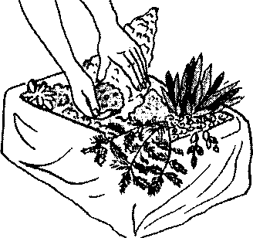

Миниатюрный садик является уменьшенной моделью большого настоящего сада, и карликовые хвойные растения играют в нем роль деревьев. Очень важно выдержать пропорции, чтобы не разрушить очарования созданной миниатюрной композиции

## Каменистые садики

Многие века садовники всего мира создают цветники с использованием камней. Камень с его строгой красотой, неподвижностью, неизменностью в любое время года является прекрасным фоном для вечно переменчивой красоты растений. Кроме того, такие цветники представляют собой горный ландшафт в миниатюре и способны внести разнообразие и очарование дальних невиданных горных стран в облик сада.

При создании каменистых садов очень важно соблюдать естественные пропорции сочетания размеров камней с формой и высотой растений, иначе пропадет весь эффект. Камни в каменистом садике являются символическим воплощением горных круч и склонов, поэтому растения ни в коем случае не должны своей высотой подавлять или заглушать их. При выборе и расположении камней и растений следует добиваться максимальной естественности во всем - в форме, размере, цвете, сочетаниях.

Каменистый садик - цветник ландшафтного типа, напоминающий фрагмент горного пейзажа, на котором размещают камни и высаживают декоративные растения.

Цветники такой формы носят разные названия: рокарий, альпинарий, альпийская горка, каменистая горка, но общей их чертой является сочетание камней с разнообразными растениями. Все каменистые садики условно можно разделить на две большие группы: регулярные и нерегулярные.

**К *нерегулярным*** относят свободные произвольные композиции из камней и растений в рамках сада. Каменистые садики нерегулярного типа отличаются тем, что отдельные камни и группы камней размещают бессистемно, так что в сочетании с растениями эти композиции напоминают естественный пейзаж. Камни в саду - это не только горы и холмы в миниатюре. Есть множество других способов гармонично включить их в пейзаж, например сделать ограду из необработанных камней, установить их под деревьями, расположить на клумбе, разместить одиночно или группами на газоне.

Форма и стиль каменистого садика зависят от величины участка, скальных и цветочных композиций, которые могут быть живописными, нерегулярными или регулярными.

При оформлении каменистого садика необходимо подбирать камни одного цвета, одной и той же породы. Можно использовать известняки, песчаник, гранит. Камни могут быть круглыми или неправильной формы, разных размеров, чтобы не создавалось однообразие.

Удачно расположенный камень придает особую красоту дереву, под которым он находится, расставляет новые акценты на яркой палитре цветочной клумбы. Камни можно увязать с рельефом местности, с особенностями окружающего ландшафта, например с придорожными камнями или с выходящими на поверхность горными породами. Группы камней не должны располагаться симметрично. Камни должны быть неровными и достаточно крупными. Красивые камни укладывают на более видные места. Не следует забывать, что форма камня и его фактура должны гармонировать с высаженными рядом растениями, подчеркивать их своеобразие и не затмевать их. Так, неровный обломок известняка будет лучше всего сочетаться с зеленью и пышными кустами злаковых.

## Роль камней в оформлении каменистого садика

Каким бы ни был ваш каменистый садик, важнейшая часть работы - подбор камней, ведь красивый по форме и цвету камень является основой декоративности и красоты рокария или альпийской горки. Очень интересны камни с трещинами и углублениями, в которых могут высаживаться мелкие, оригинальные растения. Существуют различные по своей природе типы камней, каждый из которых обладает своими индивидуальными особенностями, достоинствами и недостатками.

***Гранит*** является очень плотным, медленно стареющим мелкозернистым по структуре камнем. Гранит очень тяжелый, поэтому представляет значительные трудности при работе с ним.

***Песчаник*** богат оттенками окраски от серой и кремовой до коричневой и красной, отличается мягкой сглаженностью линий формы. Не так долговечен, как гранит, но в целом стареет и выветривается медленно. Имеет крупнозернистую структуру.

***Известняк*** не очень долговечен, быстро выветривается и размывается осадками, благодаря чему скоро приобретает сглаженную форму, без острых углов. Чаще всего используется белый и серый известняк, имеющий очень натуральный естественный вид, особенно когда поверхность камня обживают мхи и лишайники. Серьезным недостатком известняка является то, что под его влиянием значительно меняется кислотная реакция почвы, и растения, не переносящие известкования, плохо растут на нем.

Камень может гармонично вписаться в пейзаж не только путем его искусственного изменения, как в альпийских садах. Несколько валунов, разбросанных на лужайке, могут быть прекрасной основой для необычного сочетания разнообразных растений: злаковых и можжевельника (в северных районах), засухоустойчивых растений и свето - и влаголюбивых (в южных). На легких почвах, защищенных камнями, все эти растения найдут достаточно прохлады для корней и солнца для листвы.

С помощью плоских камней можно создать восточный декоративный элемент украшения сада. Длинные каменные плиты, положенные на два плоских камня, создадут мостик над цветущей рекой растений. Удивительная красота заключается в контрастном сочетании серых строгих камней, горизонтальных линий каменного мостика и пышностью растений.

К каменистым садикам нерегулярного типа относят также рокарии на плоскости.

## Искусственные скалы

При сооружении искусственных скал украшением является сам камень, а не растущие на нем растения. Впечатляющие сооружения из огромных камней теперь уже не возводят, но в последние годы опять стали строить искусственные скалы в связи с общим оживлением интереса к японским садам камней. Самая популярная форма скал в Японии называется Три камня Будды. Это треугольник, вершину которого образует высокий и прямой, как колонна, камень, а по бокам лежат два округлых.

Три камня Будды могут украсить лужайку или внутренний дворик, у их основания можно высадить низкорослые и стелющиеся растения.